原稿用紙の使い方
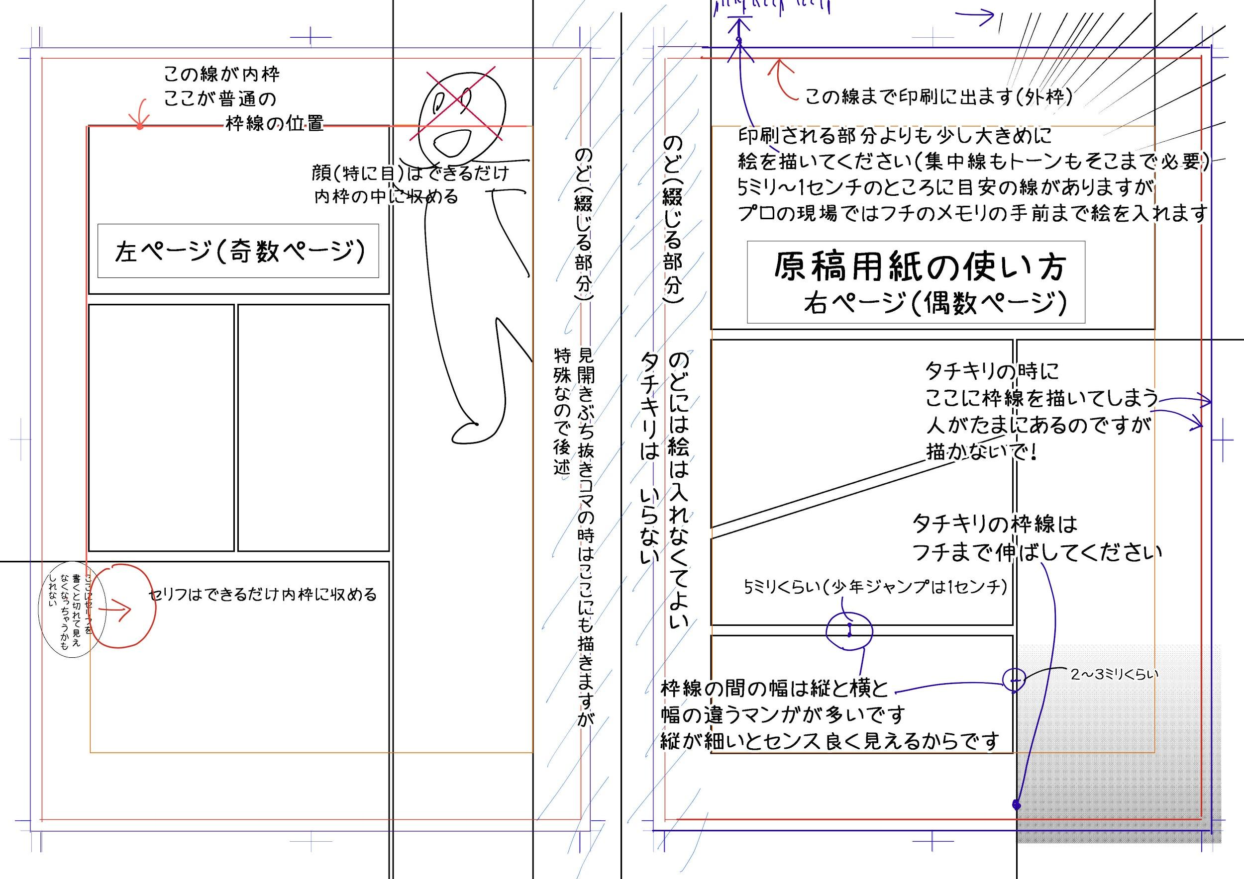

内枠に収まっているコマが多い例(青が内枠)
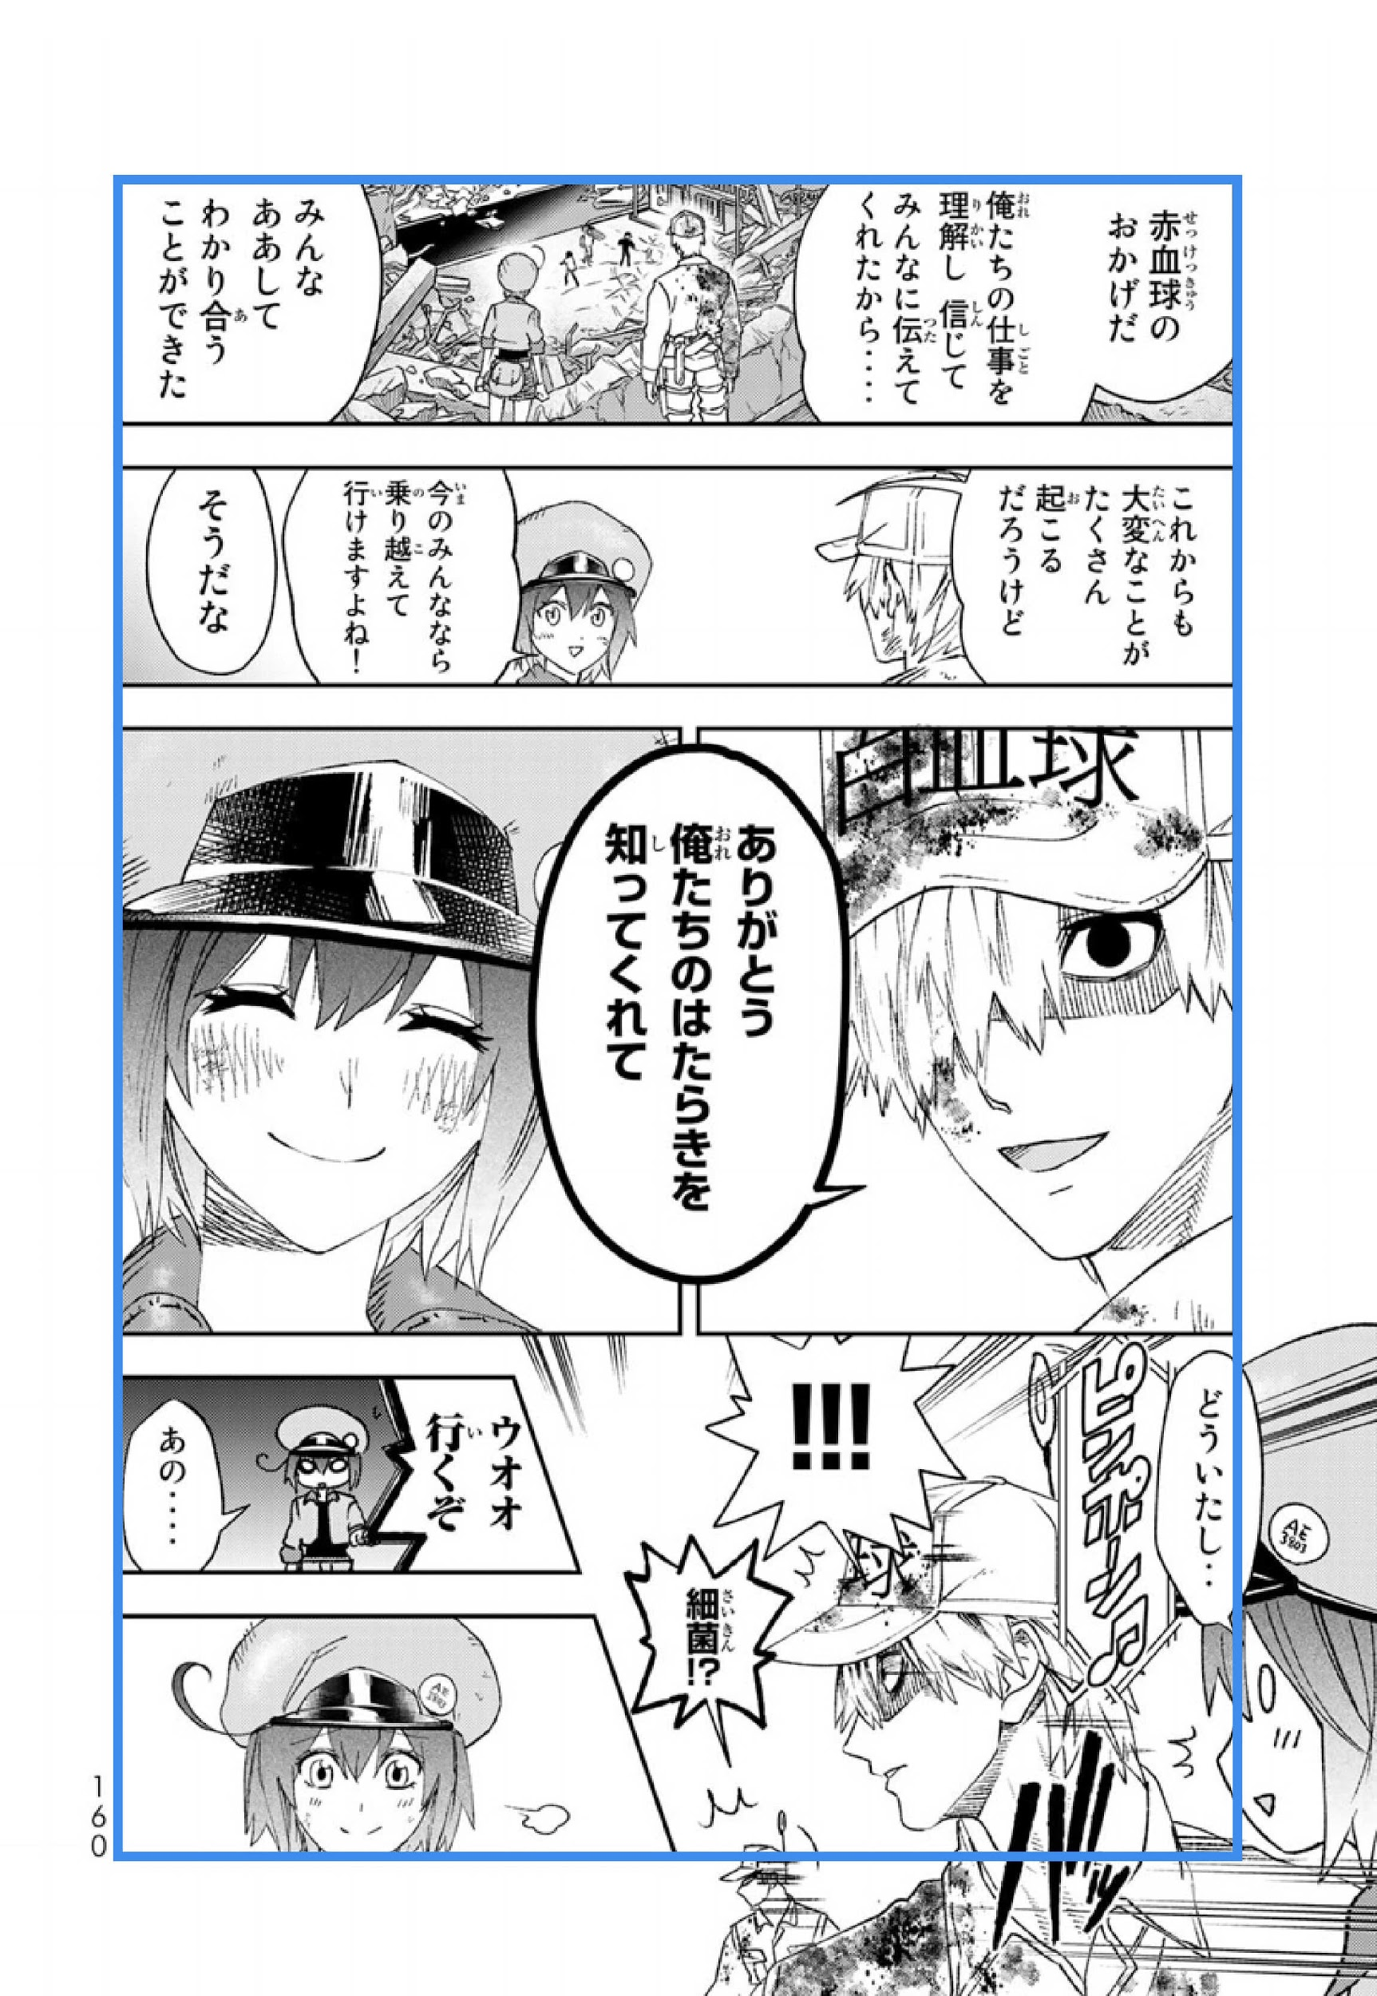

タチキリが多用してある例
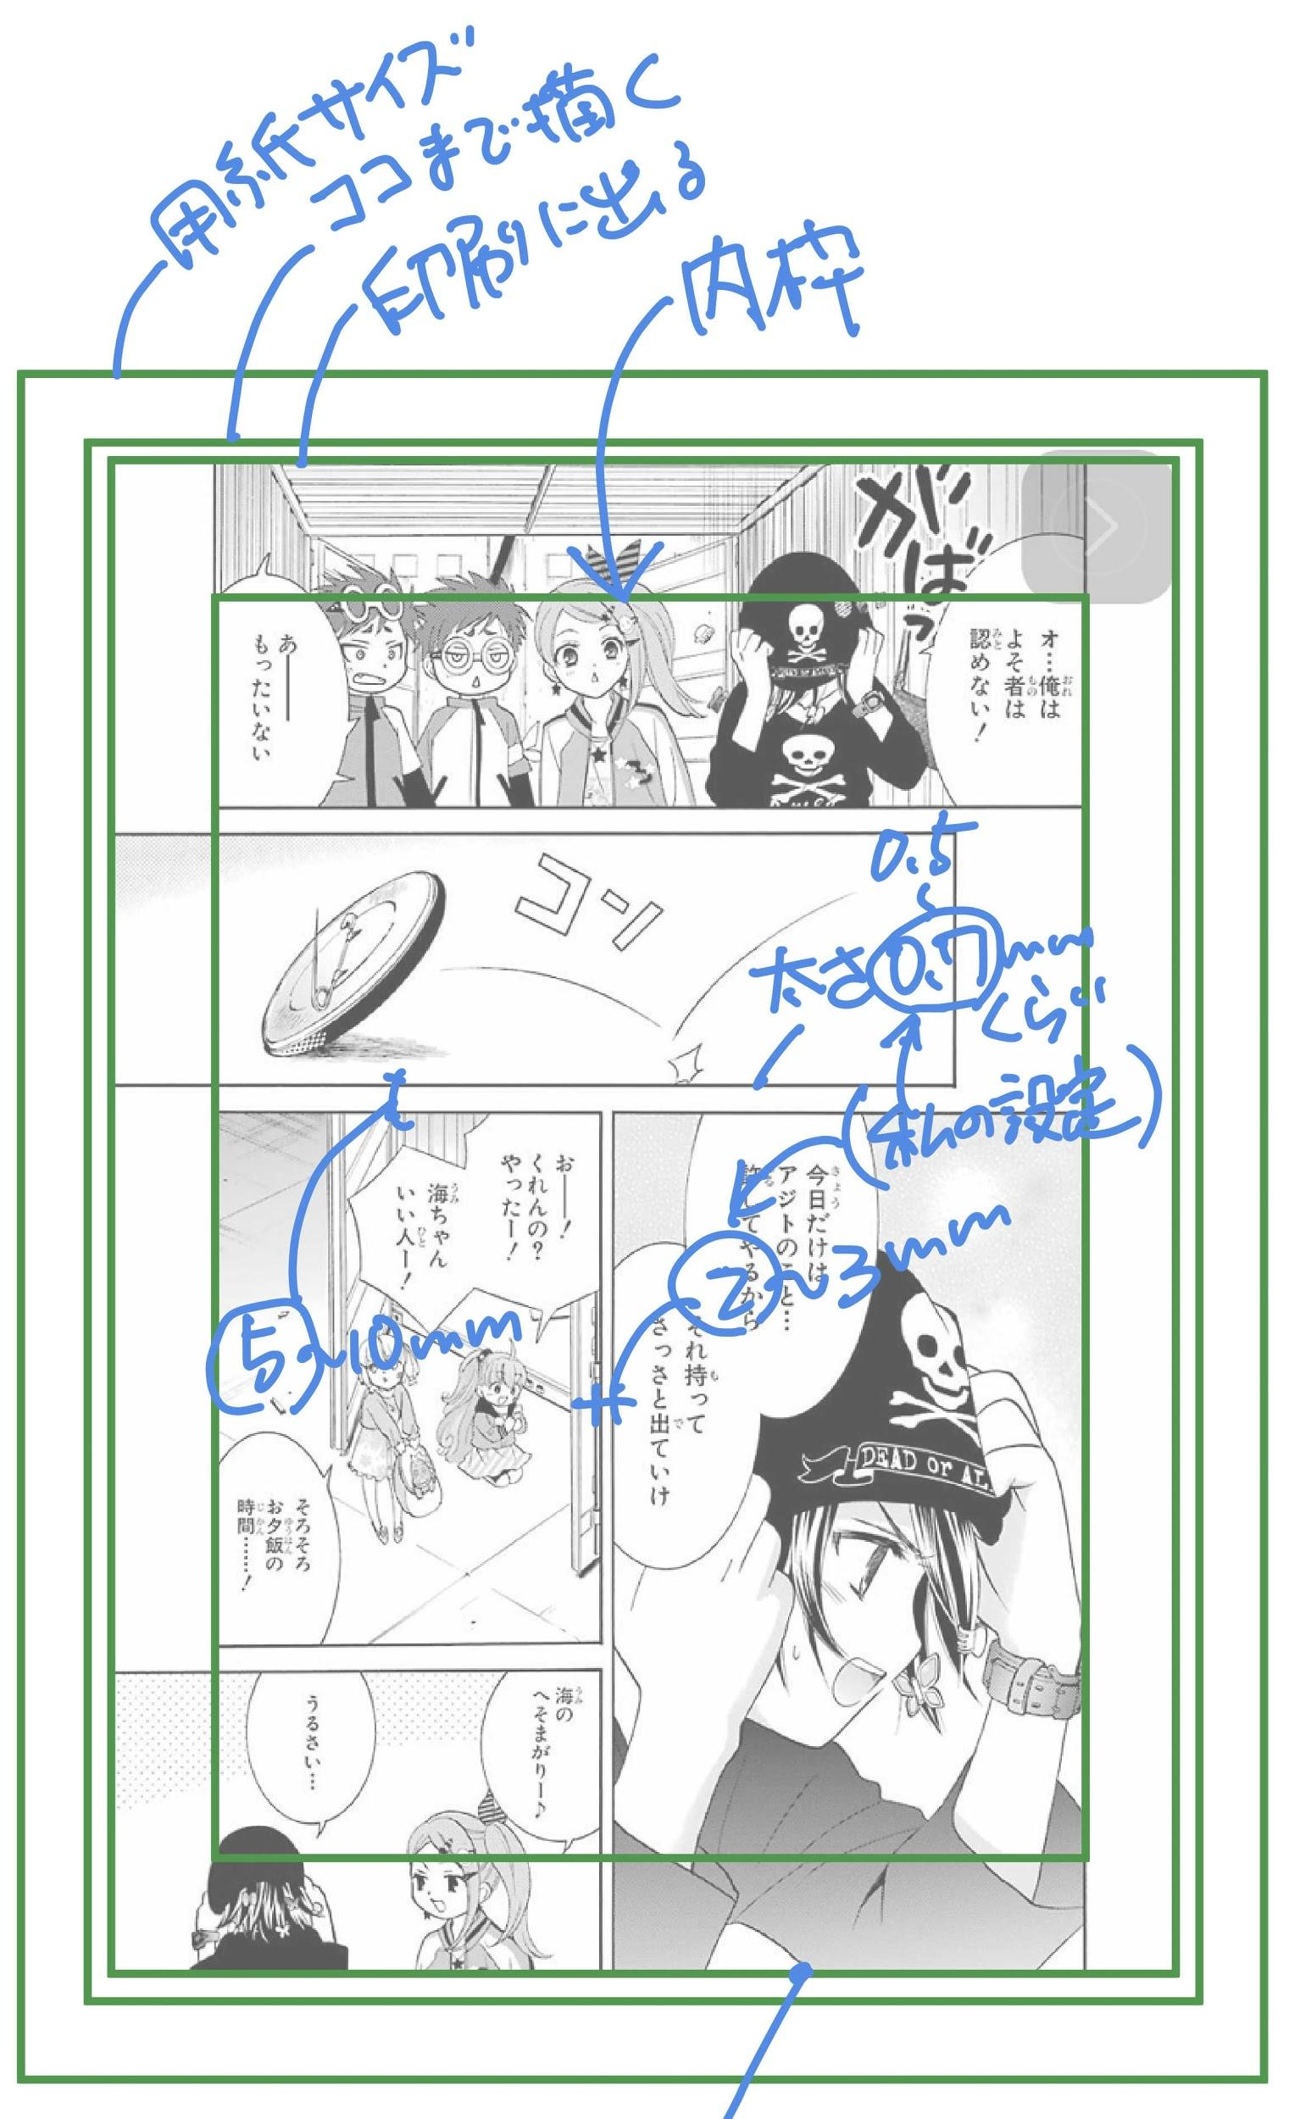

内枠サイズにこだわらずにタチキリ部分まで使ってコマを大きく見せている例
(青線が内枠)特殊ですがこれもアリ
大きめコマの枠線はきちんと表示される印刷範囲にあり
タチキリとは区別されています
セリフや重要な部分はあまり端に描かないようにします
